Тема: «Откуда берется и куда девается мусор?»

Конспект учебного занятия

Предмет: | Окружающий мир
Класс: | 1 класс
Место занятия в структуре образовательного процесса: | Уроки по учебному плану
Тема урока по учебно-тематическому плану: | Откуда берется и куда девается мусор?
Номер урока по теме: | 1
Форма урока: | комбинированный
Оборудование: | Учебник «Мир вокруг нас» 1 класс А. Плешаков  ЦОР «Человек – природа – общество»
Цель: | Сформировать представление об источниках  и способах утилизации бытового мусора.
Задачи: | - Познакомить уч – ся с источниками возникновения бытового мусора.  - Развивать навыки соблюдения чистоты в  доме, городе, природе. Развивать умение  анализировать экологическую проблему.  - Воспитывать аккуратность, бережное от-  шение к природе, окружающему миру.
Ожидаемые результаты: | Усвоить, что за обычным мусором скрывается большая проблема, которую приходится решать  всем людям; научиться сортировать мусор из разного материала; применять полученные знания в повседневной жизни.

Этапы урока:

№ | Этапы | Время
1 | Организационный момент. | 1 мин.
2 | Проверка домашнего задания. | 3 мин.
3 | Сообщение темы, цели. | 1 мин.
4 | Изучение нового материала. | 20 мин.
5 | Закрепление изученного. | 8 мин.
6 | Итог урока. Рекомендации по выполнению д/з. | 2 мин.

Ход урока.
- Организационный момент.
- Проверка домашнего задания.
- А у нас гости! Здравствуй, Муравьишка!
М: - Здравствуйте! Ребята, вы все любите шоколадные конфеты? ( да)
- А откуда берется шоколад? ( шоколад не растет на деревьях, его делают на кондитерских фабриках из какао – порошка)
- А что еще делают из шоколада? ( из шоколада варят какао, используют в выпечке, конфеты, шоколадки)
- Молодцы!
- После урока я купил себе большую коробку конфет. Ах, какие они были вкусные! Такие вкусные, что очень быстро исчезли. А что же осталось?
- Как вы думаете, ребята, что же осталось после того как Муравьишка съел конфеты?
- А сейчас рассмотрим и убедимся в правильности ваших ответов: картонная коробка, наружная пленка, пластиковая подложка, бумага, упаковочная лента.
- Посмотрите, сколько мусора.
3. Сообщение темы и цели.
- Да, к сожалению, в каждом доме каждый день появляется много мусора. Откуда он берется и куда девается мусор?
4. Изучение нового материала.
а) работа по учебнику
- Итак, откуда берется мусор? ( слайд 2)
- Назовите, какой мусор образуется после использования этих продуктов.( Пластиковые бутылки, банки, железные металлические баночки, картонные бумажные пакеты и т.д.)
М: - Надо же, я раньше и не предполагал, не задумывался, что от этих замечательных продуктов остается так много мусора. Куда же он девается?
Злючка – Грязючка: Я знаю! Многие бросают мусор где попало. Молодцы! Вот что из этого получается!( слайд 3)
- Злючка – Грязючка появляется везде, где некоторые люди бросают какой – нибудь мусор: и в лесу, и на берегу рек, и на

улицах городов, поселков. ( слайд 4)

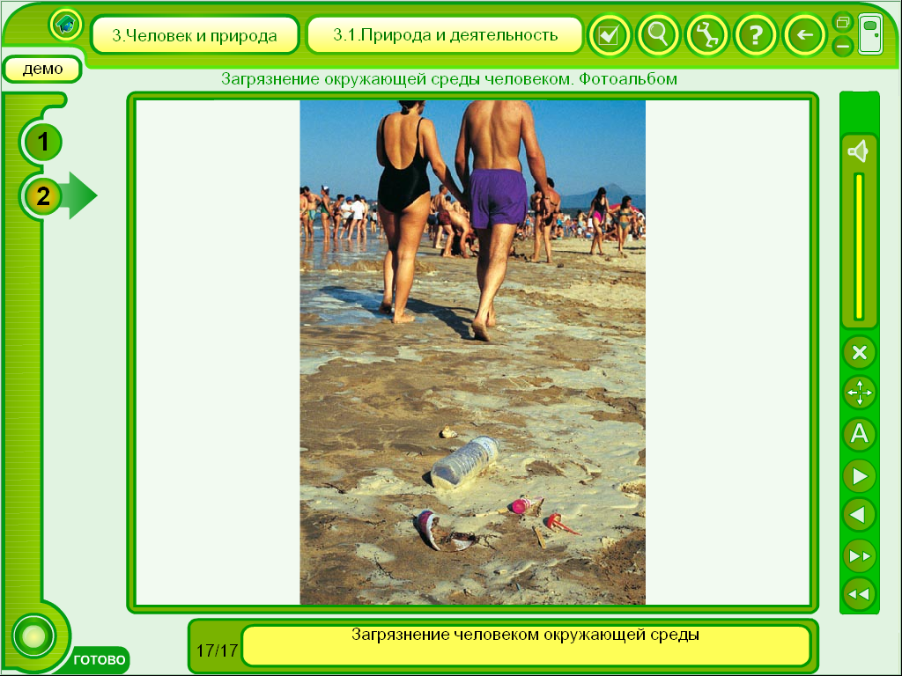

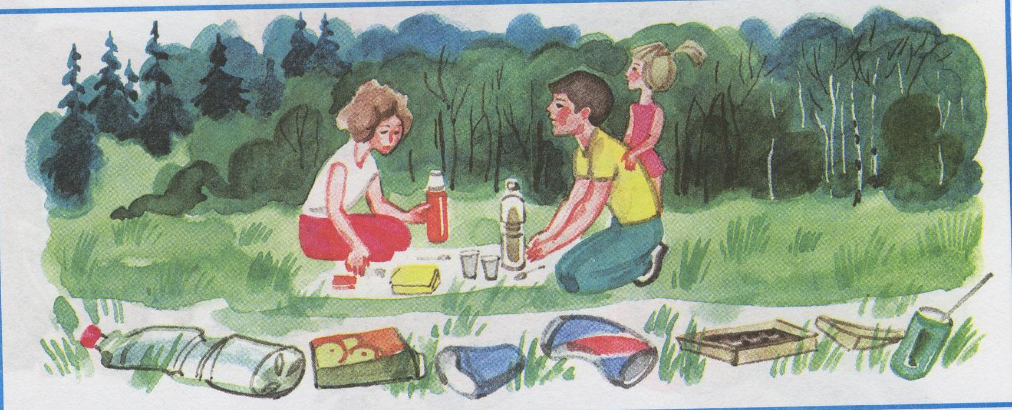

М: Из-за того что некоторые люди бросают мусор где попало, в нашем муравейнике однажды случилось вот что…
- Итак, ребята, давайте рассмотрим рис. стр.63.
- Что изображено на рисунке? ( муравейник)
- Что такое муравейник? (муравейник-это жилище муравьев)
- Где вы видели муравейник? ( в лесу, в поле)
- А кто это около него? ( муравьи)
- Чем заняты эти трудолюбивые насекомые? ( уборкой территории около муравейника, своего дома)
б)чтение детских сочинений
-Каждый из вас дома с помощью родителей придумал, сочинил чудесную сказочную историю «Случай в муравейнике».(чтение сочинений)
в)закрепление
- От кого пострадали насекомые? (от человека, от людей, от человеческого
неразумного или злонамеренного поступка)
- Значит, то что человеку кажется привычной ситуацией, для маленьких существ, например, муравьев, это беда большого масштаба.
М: Ребята, давайте, договоримся, что не будем бросать мусор где попало.
И тем самым навсегда прогоним Злючку-Грязючку, ведь если мы будем соблюдать данное правило ей неоткуда будет появиться.
Физминутка.
Мы по улице идем, на которой мы живем,
Мы бумажки и стекляшки собираем и кладем.
Раз в ведро, а два в корзину
Наклоняем дружно спину.
Если дружно потрудиться
Все вокруг преобразится.
г)знакомство со знаком
- А сейчас, будьте очень внимательны,- рассмотрим данный знак.

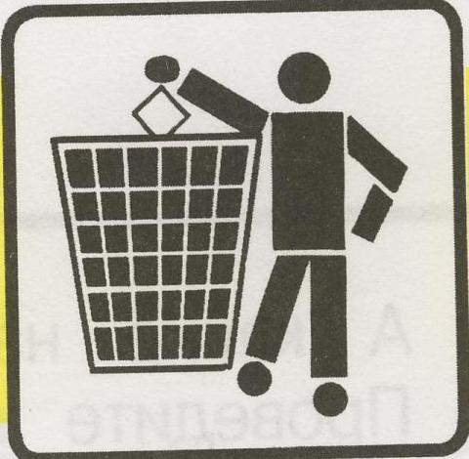

- Найдите его на упаковке от продуктов.
- Как вы думаете, что он обозначает?
- Правильно, этот знак обозначает, что мы должны бросать мусор только в мусорное ведро, урну, контейнер.
д)работа по учебнику
- А теперь проследим, куда девается мусор из нашего жилища.
Рассмотрите рисунок на стр.63
- Что изображено на рисунке? (машина с мусором, мусороперерабатывающий завод, свалка)
- А сейчас, с помощью стрелок укажите путь мусора до машины, откуда в машину попадает мусор.
е)работа в парах
- Куда же машина поедет дальше? Посоветуйтесь с соседом и выберите лучший вариант: завод или свалка, а так же обоснуйте свое решение. Почему?
- Что такое свалка? (это скопление отходов бытового мусора)
Машину отправить на завод по переработке мусора. На заводе мусор переработают и получат что-то полезное. А со свалки ветер разносит мусор,
Тем самым загрязняя окружающую природу.

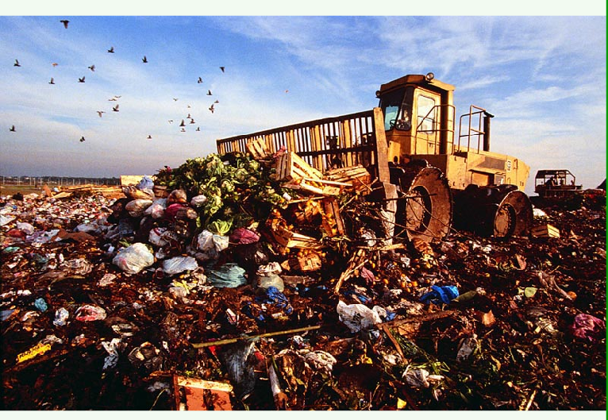

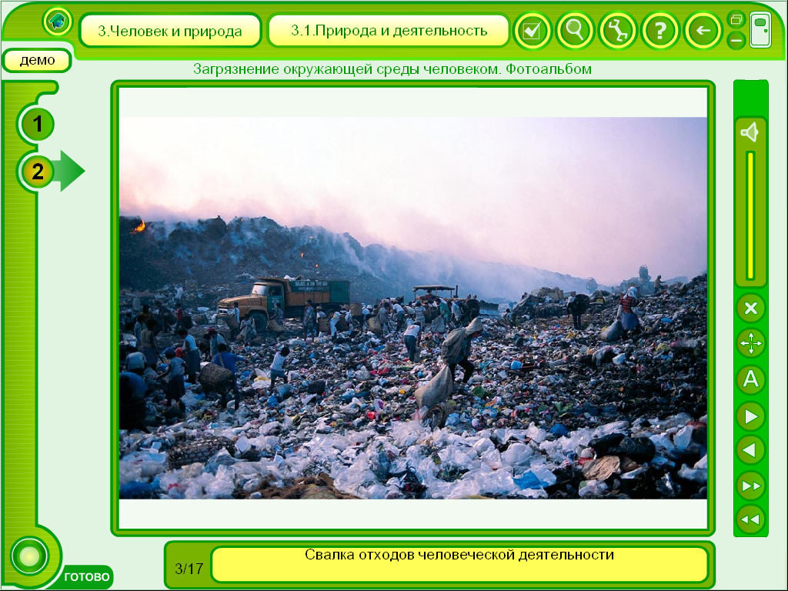

- Как всегда к нам спешит Мудрая Черепаха дать добрый полезный совет. 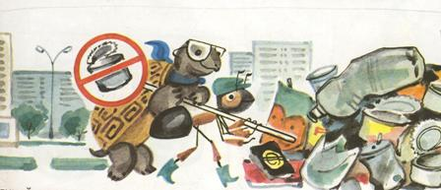

-А что это у нее за знак? Как вы думаете, ребята?
- Правильно! Этот знак обращен к каждому из нас. Он призывает везде и всюду соблюдать чистоту «Запрет мусора!»

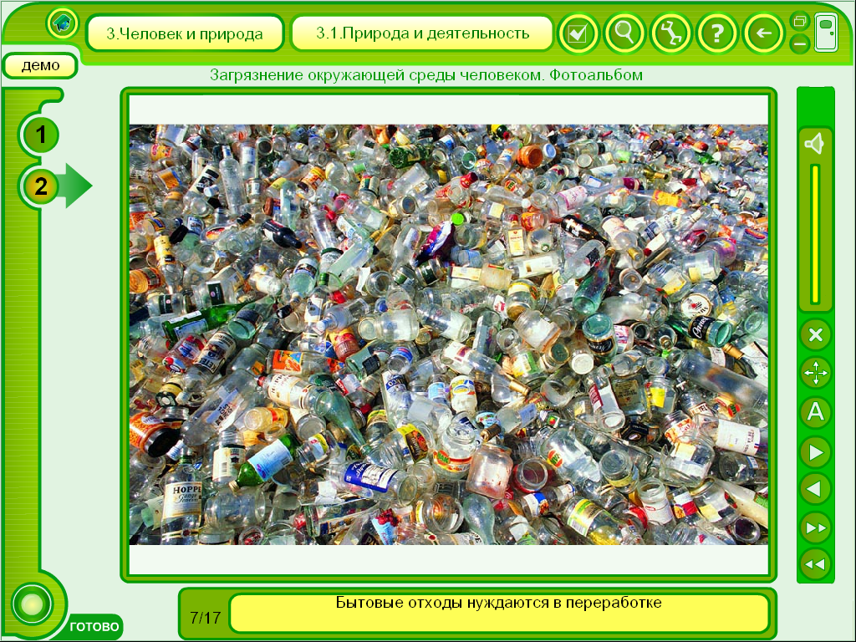

- Ребята, а во многих странах жители, прежде чем выбросить мусор, его сортируют – т.е. мусор из разного материала (стекло, пластик, металл, бумагу) . Собирают в разные контейнеры. Это облегчает его переработку на
Заводе. Так начали делать и у нас в стране в некоторых городах.
- Давайте и мы поучимся сортировать мусор. Рассортируй мусор на столе.
- Итак, как нужно сортировать предметы? ( по материалу, из чего сделана эта
упаковка)
Способы сортировки.
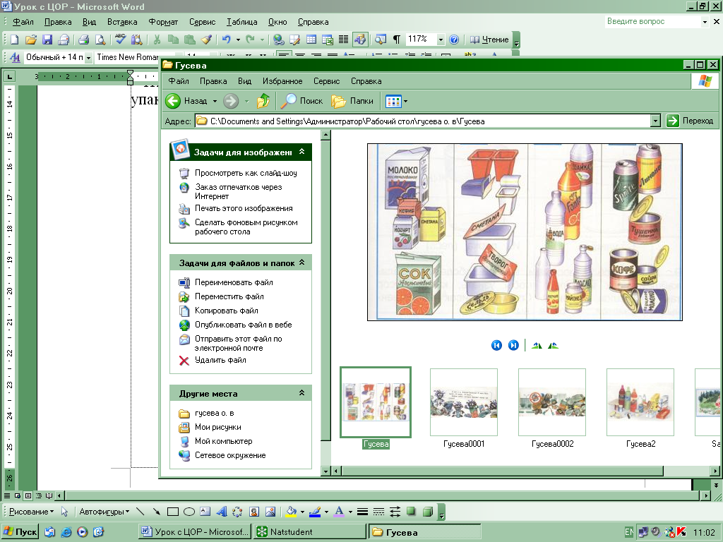

- Правильно, бумага с бумагой, металл с металлом, пластик с пластиком,
стекло со стеклом.
ж)практическая работа
- А сейчас, каждый из вас попробует рассортировать мусор.
(взаимопроверка)
- Молодцы! Напомните еще раз метод сортировки мусора.
- Ребята! А как сделать так, чтобы было меньше мусора?
(выставка поделок из мусора)

- Правильно! Посмотрите какие красивые и полезные поделки получились
у вас, и мусора в доме стало меньше.
5. Итог урока. Рекомендации по выполнению д/з.
-Откуда же берется мусор?
-Куда девается мусор?
- Ребята, о чем мы с вами договорились сегодня?
(не бросать мусор, где попало, а отправлять его в мусорное ведро или контейнер)

Любите родную природу –
Озера, леса и поля.
Ведь это же наша с тобою
Навеки родная земля.
На ней мы с тобою родились,
Живем мы с тобою на ней.
Так будем же, люди, все вместе
Мы к ней относиться добрей.


